編號A1 早點 午餐 午點(素食)
A1 星期三
下午點心：米粉湯
料理名稱 | 使用食材 | 1人份  可食量(g) | 30人份  可食量 | 作法
米粉湯 | 米粉 | 20 | 600 | - 燙一鍋熱水將米粉煮開  - 水煮開加入所有材料及鹽調味
米粉湯 | 板豆腐絲 | 40 | 1200 | - 燙一鍋熱水將米粉煮開  - 水煮開加入所有材料及鹽調味
米粉湯 | 豆芽菜 | 20 | 600 | - 燙一鍋熱水將米粉煮開  - 水煮開加入所有材料及鹽調味
米粉湯 | 高麗菜絲 | 30 | 900 | - 燙一鍋熱水將米粉煮開  - 水煮開加入所有材料及鹽調味
米粉湯 | 鹽 | 0.5 | 15 | - 燙一鍋熱水將米粉煮開  - 水煮開加入所有材料及鹽調味
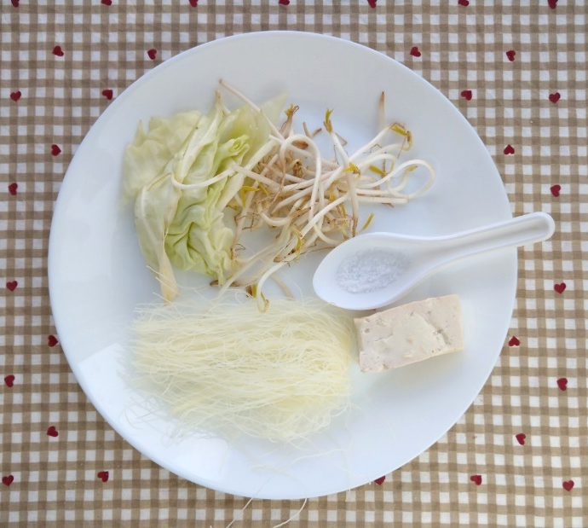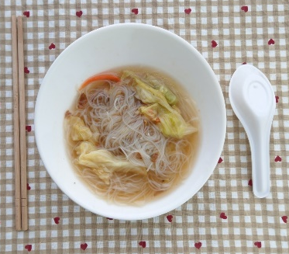
下午點心：柳丁
料理名稱 | 使用食材 | 1人份  可食量(g) | 30人份  可食量 | 作法
柳丁 | 柳丁 | 170 | 5100 | 水果洗淨


